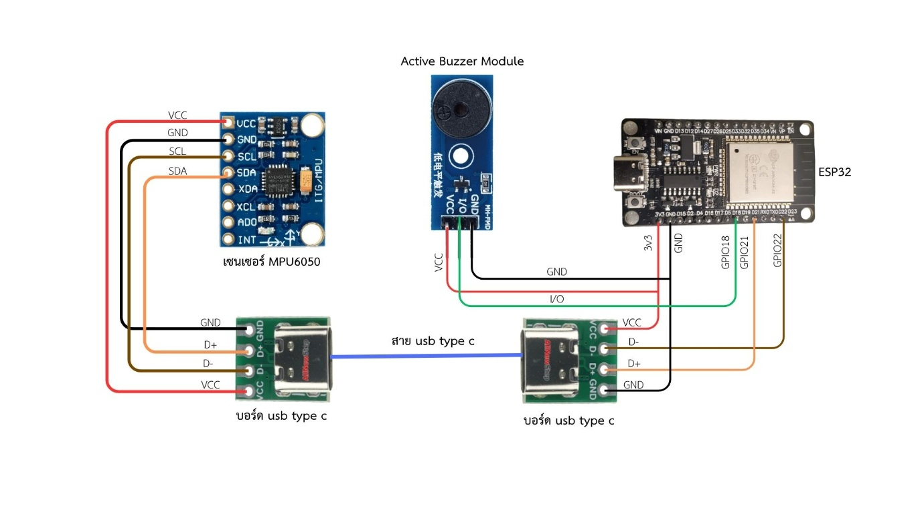
รูปที่ 1 การเชื่อมต่อวงจร

1. การเชื่อมต่อ MPU6050 กับ บอร์ด USB Type-C
- VCC ต่อกับ VCC (3.3V)
- GND ต่อกับ GND
- SDA ต่อกับขา D+ ของบอร์ด USB Type-C
- SCL ต่อกับขา D− ของบอร์ด USB Type-C

2. การเชื่อมต่อ ESP32 กับ บอร์ด USB Type-C
- GPIO21 (SDA) ต่อกับขา D+ ของบอร์ด USB Type-C
- GPIO22 (SCL) ต่อกับขา D− ของบอร์ด USB Type-C
- 3V3 ต่อกับ VCC
- GND ต่อกับ GND
3. การเชื่อมต่อ ESP32 กับ Active Buzzer Module
- GPIO18 (SDA) ต่อกับขา I/O ของ Buzzer
- 3V3 ต่อกับ VCC
- GND ต่อกับ GND
สาย USB type c คือต่อเชื่อมระหว่างบอร์ด ESP32 กับ MPU6050

